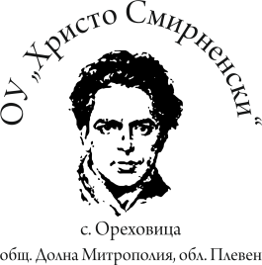
МИНИСТЕРСТВО НА ОБРАЗОВАНИЕТО И НАУКАТА
ОУ „Христо Смирненски” с. Ореховица, общ. Д. Митрополия, обл. Плевен
= = = = = = = = = = = = = = = = = = = = = = = = = = = = = = = = = = = =
5859 с. Ореховица, пл. „Възраждане” № 1, тел. 0879596804
e-mail: ou_orehovitsa@abv.bg

С П И С Ъ К

На свободните места в класовете за
учебната 2023/2024 година

№ | Клас | Свободни места
1 | Първи | 9
2 | Втори | 9
3 | Трети | 7
4 | Четвърти | 8
5 | Пети | 5
6 | Шести | 7
7 | Седми | 4

15.09.2023 г. Директор:____________/ Здравко Пенев / с.Ореховица

